Danh sách các lớp đa phương tiện

1. Sơ đồ kế thừa
Sơ đồ kế thừa các lớp đa phương tiện.
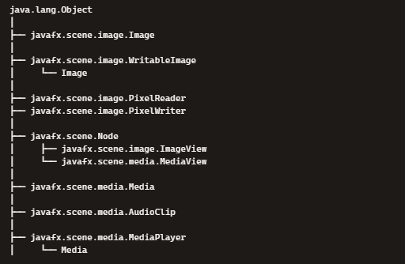

2. Danh sách các lớp
Lớp xử lý hình ảnh
Lớp | Gói | Mô tả
Image | javafx.scene.image | Đại diện cho hình ảnh (từ file, URL, hoặc stream)
ImageView | javafx.scene.image | Node dùng để hiển thị hình ảnh trong giao diện
PixelReader | javafx.scene.image | Đọc dữ liệu pixel từ Image
PixelWriter | javafx.scene.image | Ghi dữ liệu pixel vào WritableImage
WritableImage | javafx.scene.image | Hình ảnh có thể chỉnh sửa pixel trực tiếp

Lớp xử lý âm thanh
Lớp | Gói | Mô tả
AudioClip | javafx.scene.media | Phát âm thanh ngắn, nhẹ, dùng cho hiệu ứng
Media | javafx.scene.media | Đại diện cho nội dung âm thanh hoặc video
MediaPlayer | javafx.scene.media | Điều khiển phát âm thanh (hoặc video) từ Media

Lớp xử lý video
Lớp | Gói | Mô tả
Media | javafx.scene.media | Đại diện cho video (hoặc audio)
MediaPlayer | javafx.scene.media | Điều khiển phát video
MediaView | javafx.scene.media | Node hiển thị video trong giao diện

3. Ví dụ
Ví dụ: Hiển thị hình ảnh
Image img = new Image("file:photo.jpg");
ImageView view = new ImageView(img);
view.setFitWidth(300);
view.setPreserveRatio(true);

Ví dụ: Phát âm thanh ngắn
AudioClip clip = new AudioClip("file:sound.wav");
clip.play();

Ví dụ: Phát video
Media media = new Media("file:video.mp4");
MediaPlayer player = new MediaPlayer(media);
MediaView view = new MediaView(player);
player.play();

